Implementasi Algoritma K-Means untuk Menentukan Persediaan Barang pada Poultry Shop

Firman Nurdiyansyah¹, Ismail Akbar²

¹ Universitas Widyagama Malang, Indonesia
² UIN Maulana Malik Ibrahim Malang, Indonesia

Article Info |  | ABSTRACT
Article History  Received: 09-09-2021  Revised : 03-11-2021  Accepted: 25-112021  Keywords  Data Mining  Clustering  K-Means  Sale  Goods  Corresponding Author  Firman Nurdiyansyah,  Universitas Widyagama Malang,  Tel. +62 822-3344-8777  firmannurdiyansyah7@gmail.com |  | Maintaining inventory so that the goods do not get empty is one of the ways to maintain customer satisfaction. To do this, company management must be able to analyze which items are selling well and which items are not selling well, especially in the sales department. It is not easy to CV. Muria PS because it has a large number of items, so it takes a little computational technique to simplify the problem. The K-Means clustering algorithm was chosen to solve this problem because it can group the products sold and still available into several clusters. Of the three clusters formed, cluster 1 consists of two items, cluster 2 consists of 9 items, and the remaining 25 items are included in cluster 3. From these results, CV management can take advantage of this. Muria PS to increase inventory stock and sales strategy.

PENDAHULUAN
CV. Muria PS merupakan usaha dagang dalam bidang penjualan pakan unggas. Dalam menentukan strategi penjualan, pemilik CV. Muria PS harus mengambil suatu keputusan yang tepat. Agar usaha dagangnya mampu bersaing, maka harus meningkatkan kualitas dari sebuah produk dagang. Yang sering terjadi saat ini suatu perusahaan dalam bidang jasa penjualan memerlukan persediaan dalam mengantisipasi permintaan konsumen. Tanpa adanya persediaan, perusahaan akan dihadapkan pada suatu resiko yang tidak dapat memenuhi permintaan para pelanggannya. Untuk menjaga kepuasan pelanggan CV Muria PS berusaha untuk selalu menyediakan produk yang dibutuhkan pelanggannya. Tetapi, pengelolaan data stok barang masih dilakukan secara manual dan belum ada analisa terhadap data penjualan, sehingga ada barang yang menumpuk karena kurang laku dan ada barang yang kosong.
Agar tidak terjadi kesalahan dalam perkiraan penjualan yang berdampak pada hilangnya sejumlah pelanggan, untuk itu diperlukan suatu peramalan yang mendukung pengambilan keputusan. Dalam menangani masalah tersebut maka dibutuhkan suatu manajemen persediaan barang yang baik, yaitu dengan teknik data mining. Data mining merupakan penggalian data yang tersembunyi dari database. Data mining merupakan suatu proses menemukan korelasi yang berarti, pola serta kecenderungan dengan memeriksa pada sekumpulan data besar yang tersimpan dalam penyimpanan, menggunakan teknik pengenalan pola seperti teknik statistik dan matematika[1]. Salah satu metode dalam teknik data mining untuk mengurangi permasalahan yang digunakan pada kasus tersebut adalah clustering. Metode clustering bermanfaat untuk menemukan jumlah cluster yang tepat pada data penjualan[2].
K-means merupakan salah satu algoritma yang sering digunakan dalam proses clustering yaitu K-means clustering. "K" dalam namanya mengacu pada fakta bahwa algoritma mencari sejumlah cluster tetap yang ditentukan dalam istilah kedekatan titik data satu sama lain[3]. Algortima K-means telah banyak di terapkan dalam berbagai kasus selain kasus penjualan, semisal permasalahan pada Toko Rizki Barokah sering terjadi penumpukan stok produk yang mengakibatkan produk tersebut sudah kadaluwarsa. Hal ini disebabkan adanya kesalahan dalam pengambilan keputusan tentang stok produk. Dengan banyaknya data penjualan yang tersimpan di database, pihak toko belum melakukan data mining dan pengelompokan untuk mengetahui potensi produk. Untuk mengatasi kasus tersebut, digunakan teknik data mining dengan metode clustering menggunakan algoritma K-means. Berdasarkan hasil perhitungan dapat diketahui bahwa 6 produk dalam permintaan dan 4 produk kurang diminati. Sehingga metode clustering dengan algoritma K-means dapat digunakan untuk pengelompokan produk di Toko Rizki Barokah, dalam penentuan stok produk[4]. Untuk itu penelitian ini bertujuan untuk menghasilkan kelompok-kelompok persediaan barang yang ada di CV. Muria PS dengan tiga kategori, yaitu laris, cukup laris dan kurang laris dari setiap item barang yang ada.

METODE
Dalam hal ini, metode penelitian menggambarkan langkah-langkah dan prosedur yang harus diikuti untuk memecahkan masalah dalam penelitian. Langkah-langkah penelitian selanjutnya dapat dilihat pada Gambar 1 di bawah ini.
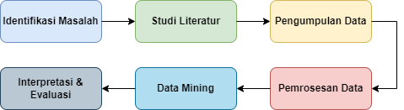
Gambar 1. Tahapan Penelitian

- Identifikasi Masalah
Pada tahap ini melakukan identifikasi masalah pada poultry shop serta merencanakan solusi untuk menyelesaikan permasalahan tersebut. Permasalahan yang ada yaitu pengendalian persediaan barang masih belum terorganisir dengan baik oleh karena itu masalah tersebut akan digunakan sebagai sumber permasalahan pada penelitian ini.
- Studi Literatur
Langkah ini menemukan referensi teoritis yang relevan dalam hal manajemen persediaan barang dalam jurnal, artikel dan buku. Tujuan dari referensi tersebut akan digunakan sebagai dasar pemikiran pemecahan masalah dalam penelitian ini.
- Pengumpulan Data
Pengumpulan data merupakan tahapan untuk mendapatkan informasi pada perusahaan sebagai bahan analisis penelitian ini. Data yang diperoleh merupakan data primer yaitu data yang dikumpulkan dan diolah sendiri dari poultry shop. Data yang digunakan penelitian ini adalah data laporan penjualan dan data barang.
- Pemrosesan Data
Pada tahap ini, data mengalami perubahan karena datanya masih belum sempurna, seperti data yang tidak lengkap dan tidak konsisten. Tujuan utama dari fase preprocessing data adalah untuk membersihkan, menambah, mengurangi, dan mengurutkan data sehingga terstruktur sesuai dengan kebutuhan proses data mining.
- Data Mining
Data mining mengolah data mentah yang tersimpan di dalam basis data sehingga menghasilkan informasi yang berguna. Data mentah merupakan data yang disimpan hanya sebagai dokumentasi. Pengolahan data mentah dapat dimanfaatkan untuk pembuatan laporan, mengontrol kebutuhan, menemukan informasi dan pengetahuan baru. Data mining menelusuri data pada database untuk membangun model dan menggunakannya untuk mengenali pola data lain yang tidak tersimpan dalam basis data[5]. Tujuan utama data mining adalah memanfaatkan data suatu basis data dengan mengolahnya sehingga mendapatkan informasi baru yang berguna[6].
Secara sederhana data mining biasa dikatakan sebagai proses penyaring atau "menambang" pengetahuan dari sejumlah data yang besar. Istilah lain untuk data mining adalah Knowlegde Discovery in Database (KDD). Walaupun data mining sendiri adalah bagian dari tahapan proses KDD seperti yang terlihat pada Gambar 2[2].
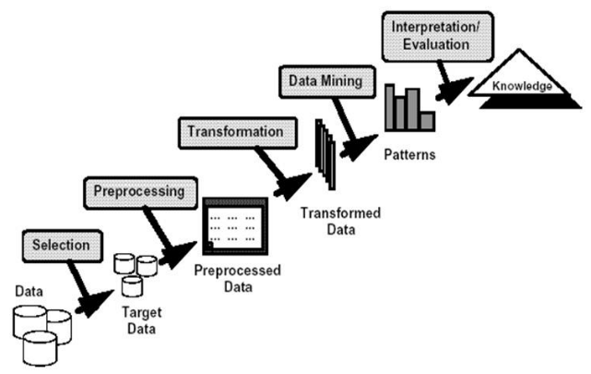
Gambar 2. Proses Knowledge Discovery in Databases (KDD)

Knowledge Discovery in Databases (KDD) terdiri dari beberapa proses seperti[4]:
- Pahami domain aplikasi Anda untuk mengetahui dan menggali pengetahuan baru dan apa yang menjadi tujuan pengguna Anda.
- Buat kumpulan data target yang mencakup pengambilan data dan fokus pada sub-kumpulan data.
- Pembersihan dan transformasi data meliputi eliminasi noise, outlier, nilai yang hilang, dan pengurangan dimensi serta pemilihan fitur.
- Penggunaan algoritma data mining yang terdiri dari asosiasi, urutan, klasifikasi, dll.
- Interpretasi, evaluasi, dan visualisasi pola untuk melihat apakah ada sesuatu yang baru dan menarik dan dilakukan jika diperlukan.
- Interpretasi dan Evaluasi
Langkah terakhir adalah memvisualisasikan hasil proses data mining dalam bentuk gambar atau tabel dan mengevaluasi apakah hasil data mining tersebut dapat digunakan untuk menyelesaikan masalah penelitian ini.

Pada penelitian ini bersifat kuantitatif, yang berarti pada penelitian ini akan dilakukan proses perhitungan dengan menggunakan angka-angka dalam menemukan solusi dari permasalahan yang ada. Prosedur yang digunakan dalam penelitian ini adalah data mining dengan menggunakan algoritma K-means. K-Means merupakan salah satu algoritma dengan partitional, karena K-Means didasarkan pada penentuan jumlah awal kelompok dengan mendefinisikan nilai centroid awalnya. Algoritma K-Means menggunakan proses secara berulang-ulang untuk mendapatkan basis data cluster. Dibutuhkan jumlah cluster awal yang diinginkan sebagai masukan dan menghasilkan jumlah cluster akhir sebagai output. Jika algoritma diperlukan untuk menghasilkan cluster K maka akan ada K awal dan K akhir[7].
Selain itu juga Algoritma K-Means merupakan salah satu metode klasterisasi yang berbasis partisi yaitu metode yang digunakan untuk memisah data menjadi kelompok. Kelompok yang memiliki kemiripan yang sama di masukan dalam kelompok yang sama dan kelompok yang berbeda di masukan dalam kelompok yang berbeda. Untuk memisahkan kelompok tersebut metode K-Means membagi data dengan mengelompokkan objek berdasarkan nilai k yang telah ditentukan. Tujuan membagi data adalah untuk mengetahui kelompok produk yang diminati dan kurang diminati[8].
Metode K-Means akan memilih pola k sebagai titik awal centroid secara acak. Jumlah iterasi untuk mencapai cluster centroid akan dipengaruhi oleh calon cluster centroid awal secara random dimana jika posisi centroid baru tidak berubah. Nilai K yang dipilih menjadi pusat awal, akan dihitung dengan menggunakan rumus Euclidean Distance yaitu mencari jarak terdekat antara titik centroid dengan data/objek. Data yang memiliki jarak pendek atau terdekat dengan centroid akan membentuk sebuah cluster[9]. Dengan demikian sesuai dengan penelitian yang dilakukan oleh S, Kapil, dkk[8], bisa diujikan pada penelitian ini untuk mengelompokkan data penjualan laris, cukup laris dan kurang laris. Dengan langkah-langkah Algoritma K-Means sebagai berikut[10]:
- Menentukan nilai k sebagai jumlah cluster yang ingin di bentuk.
- Menentukan nilai acak atau random untuk pusat cluster awal centroid sebanyak k, untuk menghitung jarak setiap data input terhadap masing–masing centroid dengan menggunakan rumus jarak Euclidean Distance yaitu:
- Mengelompokkan setiap data berdasarkan kedekatannya dengan centroid atau mencari jarak terkecil.
- Memperbaharui nilai centroid baru, nilai centroid baru di peroleh dari rata-rata cluster yang bersangkutan dengan menggunakan rumus yaitu:
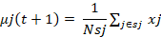
- Apabila data setiap cluster belum berhenti, lakukan perulangan dari langkah 2 hingga 5, sampai anggota tiap cluster tidak ada yang berubah.

HASIL DAN PEMBAHASAN
Langkah awal pada perhitungan Algoritma K-means dilakukan penentuan banyaknya cluster dan nilai centroid awal, jumlah cluster pada penelitian ini ditentukan tiga cluster berdasarkan variable pengelompokkan data penjualan laris, cukup laris dan kurang laris.

Tabel 1. Nilai Awal Centroid
Cluster | Centroid Awal
Cluster | Jumlah Stock | Terjual
1 | 211,188 | 209,806
2 | 40,442 | 39,329
3 | 435 | 430

Dari tiga nilai centroid diatas, lalu kita hitung jarak data dengan centroid dengan rumus Euclidean Distance dan langsung kita kelompokkan data berdasarkan kedekatannya pada Tabel 2.

Tabel 2. Jarak Centroid pada Iterasi 1
Nama Barang | JC1 | JC2 | JC3 | C1 | C2 | C3
124 P | 15102 | 235514 | 291268 | *
324 K | 295544 | 54267 | 1535 |  |  | *
124 | 0 | 241281 | 297078 | *
511 B | 128938 | 112345 | 168143 |  | *
144 | 250090 | 8826 | 46988 |  | *
BP 104 B | 229390 | 11982 | 67727 |  | *
K 36 | 174747 | 66535 | 122331 |  | *
K 202 | 286704 | 45423 | 10401 |  |  | *
FB 504 | 297013 | 55736 | 68 |  |  | *
B 201 | 297495 | 56218 | 417 |  |  | *
AS 100 B | 296614 | 55337 | 466 |  |  | *
BSG 101 | 288383 | 47104 | 8698 |  |  | *
324 | 297675 | 56398 | 598 |  |  | *
… | … | … | … | … | … | …
524 | 285909 | 44631 | 11169 |  |  | *
BURAS (B214) | 297367 | 56090 | 289 |  |  | *
611B | 292161 | 50884 | 4917 |  |  | *
PRORAS | 297350 | 56073 | 272 |  |  | *

Pada proses iterasi ke-2, menghitung rata-rata centroidnya sehingga mendapat nilai centroid baru yaitu C1: 213874.00, 202749.00; C2: 69597.90, 65585.10; C3: 4769.96, 4547.22. kemudian kita ulangi prosesnya mulai dari langkah kedua dengan hasil di Tabel 3.

Tabel 3. Jarak Centroid pada Iterasi 2
Nama Barang | JC1 | JC2 | JC3 | C1 | C2 | C3
124 P | 7551 | 196280 | 285292 | *
324 K | 292556 | 93485 | 4444 |  |  | *
124 | 7551 | 202107 | 291101 | *
511 B | 126020 | 73178 | 162166 |  | *
144 | 247117 | 48062 | 41011 |  |  | *
BP 104 B | 226366 | 27294 | 61748 |  | *
K 36 | 171811 | 27447 | 116354 |  | *
K 202 | 283702 | 84630 | 4440 |  |  | *
FB 504 | 294026 | 94954 | 5914 |  |  | *
B 201 | 294507 | 95436 | 6396 |  |  | *
AS 100 B | 293626 | 94555 | 5514 |  |  | *
BSG 101 | 285392 | 86321 | 2720 |  |  | *
BR I P | 275126 | 76058 | 12996 |  |  | *
… | … | … | … | … | … | …
593 | 293801 | 94730 | 5690 |  |  | *
324 | 294688 | 95617 | 6576 |  |  | *
524 | 282922 | 83852 | 5192 |  |  | *
BURAS (B214) | 294379 | 95308 | 6268 |  |  | *
611B | 289176 | 90105 | 1071 |  |  | *
PRORAS | 294363 | 95292 | 6251 |  |  | *
Setelah dihasilkan iterasi kedua maka dihitung kembali rata-rata centroid sehingga diperoleh nilai centroid baru C1: 213874.00, 202749.00; C2: 73574.44, 69149.44; C3: 5979.92, 5753.83. Dan dikarenakan pada iterasi ke-2 ada anggota cluster yang berubah maka dilanjutkan ke iterasi tiga seperti Tabel 4.

Tabel 4. Jarak Centroid pada Iterasi 3
Nama Barang | JC1 | JC2 | JC3 | C1 | C2 | C3
124 P | 7551 | 190939 | 283585 | *
324 K | 292556 | 98824 | 6153 |  |  | *
124 | 7551 | 196778 | 289392 | *
511 B | 126020 | 67855 | 160457 |  | *
144 | 247117 | 53402 | 39302 |  |  | *
BP 104 B | 226366 | 32632 | 60040 |  | *
K 36 | 171811 | 22169 | 114645 |  | *
K 202 | 283702 | 89968 | 2758 |  |  | *
FB 504 | 294026 | 100293 | 7622 |  |  | *
B 201 | 294507 | 100775 | 8104 |  |  | *
AS 100 B | 293626 | 99893 | 7223 |  |  | *
BSG 101 | 285392 | 91660 | 1016 |  |  | *
BR I P | 275126 | 81397 | 11287 |  |  | *
KG P | 291463 | 97729 | 5073 |  |  | *
KL 36 | 181953 | 11940 | 104466 |  | *
BR I SUPER | 238296 | 44576 | 48114 |  | *
112 | 288461 | 94730 | 2060 |  |  | *
122 | 279396 | 85662 | 7049 |  |  | *
CP 11 | 287585 | 93853 | 1184 |  |  | *
521 | 292746 | 99014 | 6342 |  |  | *
594 | 230647 | 36969 | 55788 |  | *
591 | 225189 | 31531 | 61249 |  | *
B101 | 294544 | 100811 | 8140 |  |  | *
K 102 | 294090 | 100358 | 7687 |  |  | *
511 | 271754 | 78022 | 14650 |  |  | *
5104 P | 287492 | 93760 | 1097 |  |  | *
KL 36 PLUS | 165252 | 28619 | 121185 |  | *
324 SCK | 179017 | 23046 | 109641 |  | *
PL 1 | 272776 | 79049 | 13638 |  |  | *
592 | 292368 | 98636 | 5964 |  |  | *
593 | 293801 | 100069 | 7398 |  |  | *
324 | 294688 | 100955 | 8284 |  |  | *
524 | 282922 | 89191 | 3484 |  |  | *
BURAS (B214) | 294379 | 100647 | 7976 |  |  | *
611B | 289176 | 95444 | 2773 |  |  | *
PRORAS | 294363 | 100630 | 7959 |  |  | *

Pada hasil iterasi tiga, nilai anggota cluster sudah tidak ada yang berubah sehingga proses iterasi berakhir pada iterasi tiga dari clustering didapatkan hasil sebagai berikut :
- Kluster pertama memiliki nilai centroid (213874.00; 202749.00), yang dapat diartikan sebagai kelompok produk atau barang paling laris (diminati), sehingga jumlah stok barang yang ada harus banyak. Barang yang masuk kluster pertama ini adalah 124 P dan 124.
- Kluster kedua memiliki centroid (73574.44; 69149.44) yang dapat diartikan sebagai kelompok produk yang cukup laris (tingkatan sedang). Barang yang masuk kategori ini sebagai berikut 511 B, BP 104 B, K 36, KL 36, BR I SUPER, 594, 591, KL 36 PLUS, 324 SCK.
- Kluster tiga memiliki centroid (5979.92; 5753.83) yang dapat diartikan sebagai kelompok produk yang kurang diminati (kurang laris). Sehingga toko tidak menyetok barang yang termasuk kategori ini terlalu banyak. Barang yang masuk kategori ini adalah 324 K, 144, K 202, FB 504, B 201, AS 100 B, BSG 101, BR 1 P, KG P, 112, 122, CP 11, 521, B101, K102, 511, 5104 P, PL1.

Setelah melakukan proses hitung manual pada algoritma K-means, kemudian dibandingkan dengan menggunakan tools Rapidminer.
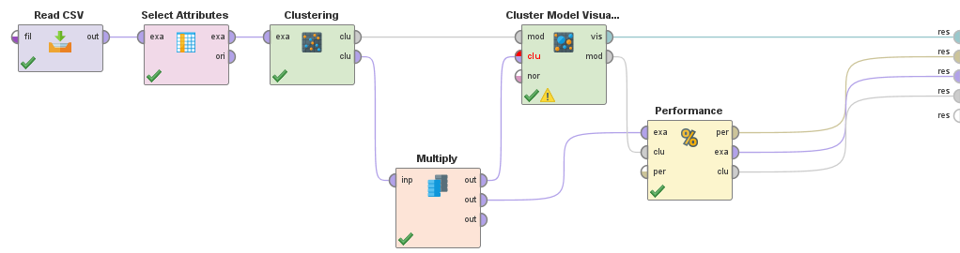
Gambar 3. Desain Algoritma K-Means pada Rapidminer

Dari hasil pengujian dengan Rapidminer menghasilkan rata-rata dari jarak centroid sebesar 416152856.758, yang artinya jarak antar tiap cluster pada algoritma K-means mempunyai nilai tetap tersebut. Sehingga proses penentuan titik tengah dan penempatan data dalam cluster diulangi sampai nilai titik tengah dari semua cluster yang terbentuk tidak berubah lagi atau sudah mempunyai nilai tetap. Dari hasil tersebut dapat dilihat melalui sebaran nilai cluster dalam bentuk diagram scatter pada gambar 4.

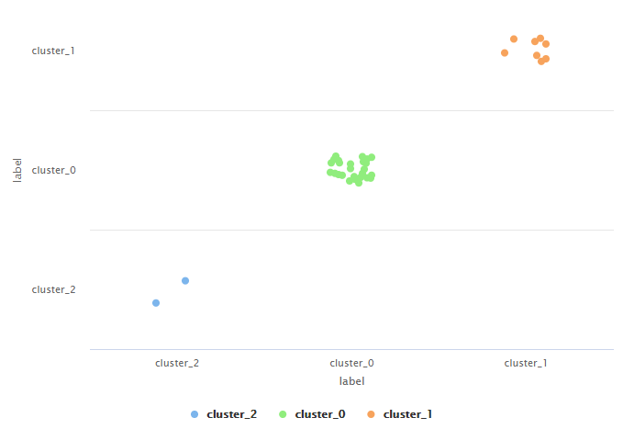
Gambar 4. Sebaran kluster dari Algoritma K-means

Dari sebaran kluster tersebut didapatkan nilai dari cluster_0 berjumlah 26 barang, yang artinya kelompok barang yang kurang laris, pada cluster_1 berjumlah 8 barang, yang masuk dalam kategori barang cukup laris. Sedangkan cluster_2 merupakan kategori yang laris dengan jumlah 2 barang.

SIMPULAN DAN SARAN
Pada penelitian ini yang menerapkan Algoritma K-means clustering pada CV. Muria PS dapat menghasilkan kelompok persediaan barang yang laris, cukup laris dan kurang laris dari data jumlah stok barang dan jumlah barang terjual pada setiap item barang yang ada. Baik dari hasil perhitungan secara manual maupun menggunakan tools Rapidminer didapatkan jumlah barang yang laris terdiri dari 2 barang, yang dimana kategori barang ini harus mempunyai jumlah stok yang banyak. Sedangkan hasil yang sedikit berbeda pada kategori cukup laris, yang dimana hasil manual memiliki 9 barang dan hasil dari Rapidminer 8 barang dan pada kategori kurang laris, hasil manual memiliki 25 barang dan 26 barang pada Rapidminer. Jadi dari hasil tersebut perhitungan secara manual dan menggunakan Rapidminer tidak jauh berbeda. Sehingga hasil dari Algoritma K-Means tersebut dapat dijadikan rujukan bagi manajemen untuk mengatur stok persediaan barang agar pelanggan yang membeli produk pada CV. Muria PS tidak mengecewakan. Oleh karena ini, dari penelitian ini dapat dijadikan referensi bagi pihak lain untuk mengatur stok persediaan barang pada usaha yang dimiliki dan dapat juga dikembangkan dengan menambahkan sebuah fitur prediksi pada penjualan barang.

DAFTAR PUSTAKA
[1] P. P. Putra and A. S. Chan, “Pengembangan Aplikasi Perhitungan Prediksi Stock Motor Menggunakan Algoritma C 4.5 Sebagai Bagian dari Sistem Pengambilan Keputusan (Studi Kasus di Saudara Motor),” INOVTEK Polbeng - Seri Inform., vol. 3, no. 1, p. 24, 2018, doi: 10.35314/isi.v3i1.296.
[2] B. M. Metisen and H. L. Sari, “Analisis clustering menggunakan metode K-Means dalam pengelompokkan penjualan produk pada Swalayan Fadhila,” J. Media Infotama, vol. 11, no. 2, pp. 110–118, 2015.
[3] K. Kusrini, “Grouping of Retail Items by Using K-Means Clustering,” Procedia Comput. Sci., vol. 72, pp. 495–502, 2015, doi: 10.1016/j.procs.2015.12.131.
[4] M. Imron, U. Hasanah, and B. Humaidi, “Analysis of Data Mining Using K-Means Clustering Algorithm for Product Grouping,” IJIIS Int. J. Informatics Inf. Syst., vol. 3, no. 1, pp. 12–22, 2020, doi: 10.47738/ijiis.v3i1.3.
[5] P. Kasih, “Pemodelan Data Mining Decision Tree Dengan Classification Error Untuk Seleksi Calon Anggota Tim Paduan Suara,” Innov. Res. Informatics, vol. 1, no. 2, pp. 63–69, 2019, doi: 10.37058/innovatics.v1i2.918.
[6] M. R. L. Iin Parlina, Agus Perdana Windarto, Anjar Wanto, “Memanfaatkan Algoritma K-Means Dalam Menentukan Pegawai Yang Layak Mengikuti Asessment Center,” Memanfaatkan Algoritm. K-Means Dalam Menentukan Pegawai Yang Layak Mengikuti Asessment Cent. Untuk Clust. Progr. Sdp, vol. 3, no. 1, pp. 87–93, 2018.
[7] M. G. H. Omran, A. P. Engelbrecht, and A. Salman, “An overview of clustering methods,” Intell. Data Anal., vol. 11, no. 6, pp. 583–605, 2007, doi: 10.3233/ida-2007-11602.
[8] S. Kapil, M. Chawla, and M. D. Ansari, “On K-means data clustering algorithm with genetic algorithm,” 2016, doi: 10.1109/PDGC.2016.7913145.
[9] A. Agrawal and H. Gupta, “Global K-Means (GKM) Clustering Algorithm: A Survey,” Int. J. Comput. Appl., vol. 79, no. 2, pp. 20–24, 2013, doi: 10.5120/13713-1472.
[10] mohamad jajuli nurul rohmawati, sofi defiyanti, “Implementasi Algoritma K-Means Dalam Pengklasteran Mahasiswa Pelamar Beasiswa,” Jitter 2015, vol. I, no. 2, pp. 62–68, 2015.

